UỶ BAN NHÂN DÂN THÀNH PHỐ HỒ CHÍ MINH

**TRƯỜNG ĐẠI HỌC SÀI GÒN**

**BÁO CÁO KHẢO SÁT**

**CÔNG NGHỆ PHẦN MỀM**

ĐỀ TÀI QUẢN LÝ NHÀ SÁCH

**Sinh viên thực hiện:**

Nguyễn Quang Hiếu – DCT121C3 – 3121411071

Đoàn Minh Khôi – DCT121C3 – 3121411106

Nguyễn Ngọc Hạnh Nguyên – DCT121C3 – 312141149

Giảng viên phụ trách: **TS. Đỗ Như Tài**

**TP. Hồ Chí Minh, tháng 02 năm 2025**

**KHAI BÁO THÔNG TIN**

1. **Các thành viên tham gia thực hiện nhóm:**

| **STT** | **Họ tên** | **Khả năng** | **Ghi chú** |
| --- | --- | --- | --- |
| 1 | Nguyễn Quang Hiếu | Thu thập dữ liệu, khảo sát thực tế |  |
| 2 | Đoàn Minh Khôi | Phân tích, tổng hợp thông tin |  |
| 3 | Nguyễn Ngọc Hạnh Nguyên | Viết báo cáo, thiết kế sơ đồ tổ chức |  |

1. **Các công cụ sử dụng:**

| **STT** | **Tên phần mềm** | **Hãng sản xuất** | **Giá** |
| --- | --- | --- | --- |
| 1 | VS Code | Microsoft | Miễn phí |
| 2 | PostgreSQL | PostgreSQL Global Development Group | Miễn phí |
| 3 | Draw.io | JGraph Ltd | Miễn phí |
| 4 | Figma | Figma Inc. | Miễn phí |
| 5 | Microsoft Word | Microsoft | Có |
| 6 | Microsoft Excel | Microsoft | Có |

1. **Phương pháp thực hiện**

* Mô hình thực hiện: mô hình thác nước
  + Giai đoạn 1: Khảo sát yêu cầu
  + Giai đoạn 2: Phân tích hệ thống
  + Giai đoạn 3: Thiết kế phần mềm
  + Giai đoạn 4: Lập trình và kiểm thử
  + Giai đoạn 5: Triển khai và bảo trì

**KHẢO SÁT HIỆN TRẠNG**

1. **Hiện trạng tổ chức**

**Bảng câu hỏi phỏng vấn:**

| **STT** | **Nội dung phỏng vấn** | **Người trả lời** | **Nội dung trả lời** |
| --- | --- | --- | --- |
| 1 | Hỏi, tìm hiểu về hiện trạng tổng quan về hệ thống quản lý sách | | Nguyễn Quang Hiếu | | --- |  |  | | --- | | Hiện tại, chúng tôi có khoảng hơn 5000 đầu sách trong hệ thống, được phân loại theo thể loại, tác giả và nhà xuất bản. Hệ thống quản lý vẫn còn thủ công một phần, cần xây dựng hệ thống CSDL tập trung. |
| 2 | Quy trình nhập, xuất sách | | Nguyễn Quang Hiếu | | --- |  |  | | --- | | Sách được nhập vào kho từ các nhà xuất bản và nhà phân phối. Chúng tôi ghi nhận thông tin sách vào hệ thống một cách thủ công, cần tự động hóa việc cập nhật thông tin và kiểm kê. |
| 3 | Công nghệ và phần mềm đang sử dụng | Đoàn Minh Khôi | Chúng tôi đang sử dụng một phần mềm quản lý kho hàng cũ, chạy trên nền tảng Windows. Hệ thống cần được nâng cấp lên công nghệ web-based và cloud-based. |
| 4 | Hệ thống bán hàng và bảo mật | Đoàn Minh Khôi | Mỗi giao dịch được ghi nhận trên hệ thống POS riêng biệt, chưa đồng bộ với hệ thống quản lý kho. Bảo mật dữ liệu khách hàng và giao dịch cần được cải thiện. |
| 5 | Quản lý dữ liệu khách hàng và marketing | Nguyễn Ngọc Hạnh Nguyên | Dữ liệu khách hàng được lưu trữ phân tán, cần xây dựng hệ thống CRM tích hợp và công cụ phân tích dữ liệu để tối ưu chiến dịch marketing. |

**Sơ đồ tổ chức nội bộ:**

**Mô tả sơ đồ:**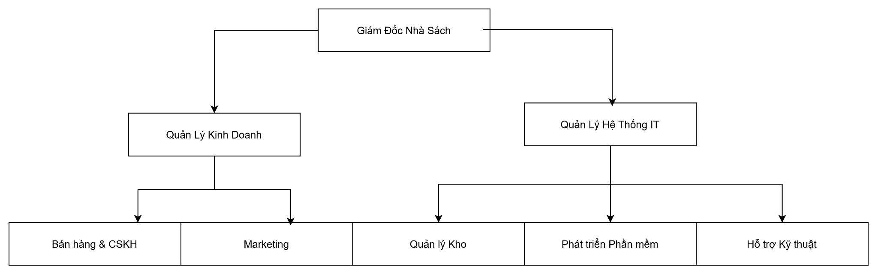

* Giám đốc nhà sách: Người điều hành toàn bộ hoạt động.
* Quản lý kinh doanh: Phụ trách các hoạt động bán hàng, CSKH, marketing.
* Bộ phận Bán hàng & CSKH: Tiếp xúc trực tiếp với khách hàng, giải quyết khiếu nại.
* Bộ phận Marketing: Quảng bá thương hiệu, thực hiện chương trình khuyến mãi.
  + Quản lý hệ thống IT: Giám sát công nghệ, đảm bảo hạ tầng kỹ thuật vận hành ổn định.
* Bộ phận Phát triển phần mềm: Quản lý hệ thống POS, kho, CRM, kế toán.
* Bộ phận Hỗ trợ kỹ thuật: Bảo trì máy tính, thiết bị POS, bảo mật dữ liệu.
* Bộ phận Quản lý kho: Theo dõi nhập hàng, kiểm kê sách, báo cáo số liệu tồn kho.

1. **Hiện trạng nghiệp vụ (chức năng hệ thống)**

| **STT** | **Nghiệp vụ** | **Người thực hiện** | **Ghi chú** |
| --- | --- | --- | --- |
| 1 | Quản lý sách | Bộ phận Quản lý kho | Quản lý danh mục sách, phân loại, cập nhật thông tin sách mới, theo dõi sách bán chạy. Cần tin học hóa quy trình phân loại và cập nhật. |
| 2 | Quản lý kho | Bộ phận Quản lý kho | Nhập xuất sách, kiểm kê hàng tồn, sắp xếp kho, báo cáo sách tồn kho. Cần xây dựng hệ thống quản lý kho thông minh với công nghệ RFID. |
| 3 | Bán hàng và chăm sóc khách hàng | Bộ phận Kinh doanh & CSKH | Xử lý giao dịch, quản lý thông tin khách hàng, giải quyết khiếu nại. Cần phát triển hệ thống CRM tích hợp. |
| 4 | Marketing và truyền thông | Bộ phận Marketing | Quảng bá sách mới, tổ chức sự kiện, thiết kế chương trình khuyến mãi. Cần xây dựng hệ thống phân tích dữ liệu lớn. |
| 5 | Phát triển và bảo trì hệ thống CNTT | Bộ phận IT | Quản lý cơ sở hạ tầng IT, phát triển và bảo trì phần mềm, đảm bảo an ninh dữ liệu. Cần áp dụng DevOps và CI/CD. |

1. **Hiện trạng tin học**
   1. **Hiện trạng phần cứng**

| **STT** | **Thiết bị** | **Số lượng** | **Tình trạng** | **Ghi chú** |
| --- | --- | --- | --- | --- |
| 1 | Máy chủ (Server) | 2 | Cũ, hiệu suất thấp | Cần nâng cấp |
| 2 | Thiết bị mạng | 5 Router, 10 Switch | Hoạt động ổn định | Nâng cấp bảo mật |
| 3 | Thiết bị POS | 4 | Chưa đồng bộ | Cần tích hợp vào hệ thống |
| 4 | Máy in | Không xác định | Hoạt động bình thường | Cần bảo trì định kỳ |
| 5 | Máy quét | Không xác định | Cấu hình không đồng đều | Một số cần thay thế |
|  |  |  |  |  |

* 1. **Hiện trạng phần mềm**

| **STT** | **Phần mềm** | **Chức năng** | **Tình trạng** | **Ghi chú** |
| --- | --- | --- | --- | --- |
| 1 | Hệ thống quản lý kho | Quản lý danh mục sách, nhập xuất | Cũ, lỗi thời | Cần nâng cấp lên web-based |
| 2 | Hệ thống POS | Xử lý giao dịch bán hàng | Hoạt động độc lập | Cần đồng bộ với kho |
| 3 | Hệ thống CRM | Quản lý khách hàng | Không có | Cần xây dựng mới |
| 4 | Phần mềm kế toán | Quản lý tài chính | Cũ | Cần tích hợp với hệ thống chính |
| 5 | Website bán hàng | Bán sách trực tuyến | Hoạt động | Cần nâng cấp giao diện và chức năng |
| 6 | Phần mềm quản lý tài chính | Quản lý chi phí CNTT | Đơn giản | Cần cải thiện để hỗ trợ ngân sách |